# Einladung zur Erstkommunion 2022

Sehr geehrte Eltern!

Am **Sonntag, den 01. Mai 2022** findet um **11.00 Uhr** für die Gemeinde **St. Franziskus** die Feier der Erstkommunion statt. Ihr Kind ist herzlich eingeladen, daran teilzunehmen. Eine Vorbereitungszeit (Katechese) soll ihr Kind und Sie, die Eltern auf diesen Tag vorbereiten.

Damit Sie entscheiden und planen können, hier erste Hinweise:

* die Vorbereitung / Katechese beginnt im Advent 2021 mit einem gemeinsamen Start der Kinder. Es schließen sich in Jahr 2022 daran insgesamt 12 Gruppenstunden an, die jeweils mindestens eine Stunde dauern.

*Jedes Kind muss* ***verbindlich an allen Stunden*** *teilnehmen*.

* Im Rahmen der Vorbereitung sind weitere verpflichtende Elemente zu beachten:

z. Bsp. der Gottesdienst zur Tauferinnerung am Sonntag, den 09.01.2022, sowie einem Versöhnungs- u. Beichttag an einem Samstag im Frühjahr, dessen Termin noch mitgeteilt wird.

* von Elternseite erbitten wir Mithilfe bei der Durchführung der ausgearbeiteten Gruppenstunden. Vielleicht haben Sie Lust, dabei zu sein? Es ist eine sehr wertvolle Erfahrung, Kinder auf diesem für sie wichtigen „Weg“ zur Erstkommunion zu begleiten.
* die regelmäßige Teilnahme der Kinder, gerne mit ihren Eltern, an den Sonntagsgottesdiensten ist wesentlicher Teil der Katechese und Voraussetzung für eine Zulassung zur Erstkommunion.
* für Unkosten der Katechese erbitten wir einen Beitrag von 10 Euro. Den Betrag bitte auf das Konto: BW-Bank, IBAN: DE48 6005 0101 0008 1316 72 überweisen. Bei Bedarf übernimmt die Gemeinde alle Kosten.
* alle nötigen Informationen sowie Antworten auf ihre weiteren Fragen erhalten Sie bei einem Elternabend, zu dem die Familien der angemeldeten Kinder gesondert eingeladen werden.
* wir benötigen von allen Kindern **unbedingt** zusammen mit der Anmeldung eine **Kopie der Taufurkunde**, ein kleines Foto, sowie die ausgefüllte **Datenschutzerklärung**, dass Namen und Bilder von der Feier von der Gemeinde veröffentlicht werden dürfen – es können nur Anmeldungen mit vollständig abgegebenen Unterlagen bearbeitet werden

Bitte beachten Sie, dass die Anmeldung noch keine Zulassung zur Erstkommunion bedeutet. Mangelnde Teilnahme eines Kindes an der Katechese kann heißen, erst später zugelassen zu werden.

Falls ihr Kind unter diesen Bedingungen zur Vorbereitung auf die Erstkommunion teilnehmen möchte, muss die Anmeldung bis spätestens **30. Oktober** im Pfarrbüro St. Franziskus vorliegen. Vielen Dank.

Wir freuen uns, einen wichtigen Weg im Glaubensleben gemeinsam gehen zu dürfen. Ihren Kindern soll dabei eine Glaubenserfahrung zugänglich werden, die guttut und die in einem für Ihre Kinder, Ihre Familie und die Gemeinde schönen Fest gefeiert werden kann.

Darauf freuen wir uns! Herzlichen Dank schon jetzt, wenn Sie dabei mithelfen.

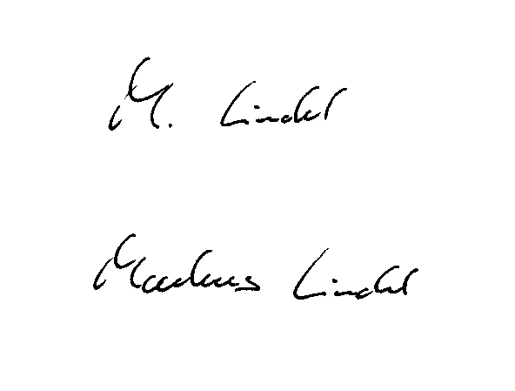Viele Grüße

## M. Lindel, Pastoralreferent; Telefon: 0711 – 892 531 32 oder per Mail: Markus.Lindel@drs.de